Дополнительная общеразвивающая программа «Здоровейка»
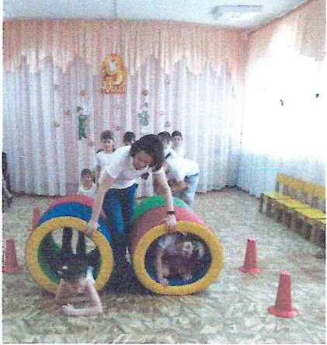
Дополнительная общеразвивающая программа «Здоровейка» составлена в соответствии со статьей 9 Закона РФ «Об образовании» в редакции ФЗ от 01.09.2013 г. № 273-ФЗ, с примерными требованиями к программам дополнительного образования детей, типового положения об образовательном учреждении дополнительного образования детей, нормативно-правовых основ, регулирующих деятельность учреждений дополнительного образования.
Цели и задачи программы.

Цели программы: содействие правильному физическому развитию детей, укрепление их здоровья, формирование правильной осанки, профилактика плоскостопия, а также формирование мотивации к здоровому образу жизни и стремления к соблюдению правильных навыков осанки.
Задачи программы:
Образовательные:
- создание условий для реализации потребности детей в двигательной активности;
- развивать двигательные способности детей и физических качеств (быстрота, сила, выносливость, гибкость, подвижность в суставах, ловкость);
- формировать у детей умения и навыки правильного выполнения движений.

Оздоровительные:
- охрана и укрепление физического и психического здоровья детей;
- совершенствование функций организма, повышение его защитных свойств и устойчивости к различным заболеваниям;
- формирование правильной осанки и укрепление всех групп мышц, содействие профилактике плоскостопия.

Воспитательные:
- воспитание потребности в здоровом образе жизни;
- воспитывать положительные черты характера; воспитывать чувство уверенности в себе.

Условия реализации программы.

Занятия в кружке «Здоровейка» проводится с детьми от 4 до 7 лет. Дети поделены на две возрастные группы: 1 группа – дети с 4-5 лет, 2 группа – дети с 5-7 лет.
Данная программа рассчитана на один год. Занятия проводятся один раз в неделю. Это 4 занятия в месяц.
Общая продолжительность занятия в соответствии с возрастными особенностями детей и требованиями СанПин составляет: 20 минут – 30 минут.
Количество воспитанников в группе – не более 10 человек. Увеличение количества детей в группе не рекомендовано, так как программа требует постоянного внимания и индивидуального подхода к каждому ребенку.
В реализации программы участвуют не только дошкольники, имеющие отклонения в физическом развитии (нарушение осанки, неправильное развитие сводов стопы), но и дети, стремящиеся сформировать правильную осанку и избежать плоскостопия, а также улучшить физическую подготовленность. Набор в кружок проводится по желанию родителей (законных представителей) детей посещающих детский сад. Занятия проводятся с учетом предусмотренного учебного плана, во второй половине дня, когда дети не заняты на основных программных занятиях.
Основным содержанием программы являются общеразвивающие и специально подобранные в соответствии с возрастом физические упражнения и игры направленные на формирование правильной осанки и профилактику плоскостопия.
Теоретический материал программы дается темами, сообщение знаний организовывается в форме бесед в процессе занятия, во время выполнения двигательных действий или после занятия (группой или индивидуально). Такие беседы знакомят дошкольников не только с необходимостью формировать правильную осанку, вести здоровый образ жизни, но и с техникой выполнения тех или иных видов физических упражнений и их значимостью на организм человека.

